BetteArco Badewanne 1400 x 1400 x 450 / 1426 mm

Bette

Eigenschaften

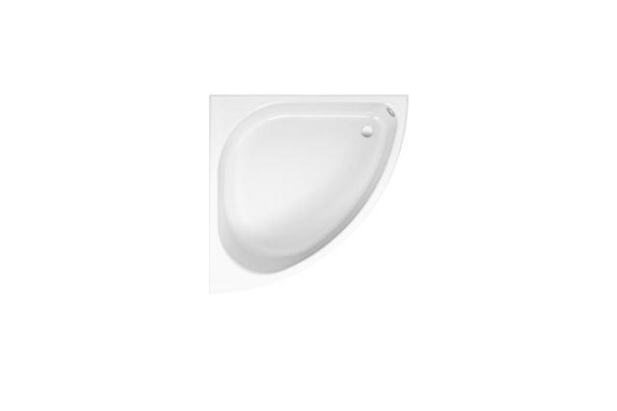

HAN:

6035

Farbton

anthrazit, beige, blau, braun, gelb, grau, grün, nach Hersteller-Farbkarte, rot, schwarz, weiß

Form

Eckausführung

Montageart

Einbau, Unterbau

Oberfläche

glänzend, glasiert, matt

Produkt

Einbau-Badewanne

Werkstoff

Stahl, Titan

Anzahl Plätze

2,00

Breite (mm)

1.400,00

Länge (mm)

1.400,00

Tiefe (mm)

450,00

Chemische Beständigkeit

chemikalienbeständig gem. Herstellerangabe

Durchmesser Ablauf (mm)

52,00

Gewicht (kg)

58,80

Nutzinhalt (l)

267,00

Liegemaß in (mm)

1426

Lieferumfang

Inklusive schallreduzierender Antidröhn-Matten

Randhöhe

50 mm